摘 要

随着社会的发展，社会的各行各业都在利用信息化时代的优势。计算机的优势和普及使得各种信息系统的开发成为必需。
宠物领养饲养交流管理平台，主要的模块包括首页、个人中心、用户管理、宠物领养管理、宠物种类管理、领养详情管理、饲料购买管理、宠物论坛、系统管理、订单管理等功能。系统中管理员主要是为了安全有效地存储和管理各类信息，还可以对系统进行管理与更新维护等操作，并且对后台有相应的操作权限。
要想实现宠物领养饲养交流管理平台的各项功能，需要后台数据库的大力支持。管理员验证注册信息，收集的用户信息，并由此分析得出的关联信息等大量的数据都由数据库管理。本文中数据库服务器端采用了Mysql作为后台数据库，使Web与数据库紧密联系起来。在设计过程中，充分保证了系统代码的良好可读性、实用性、易扩展性、通用性、便于后期维护、操作方便以及页面简洁等特点。
本系统的开发使获取宠物领养饲养交流管理平台信息能够更加方便快捷，同时也使宠物领养饲养交流管理平台管理信息变的更加系统化、有序化。系统界面较友好，易于操作。

关键词：宠物领养饲养交流管理平台；Java；Mysql

Abstract
With the development of society, all walks of life are taking advantage of the information age. The superiority and popularity of computers make the development of various information systems necessary.
Pet adoption and raising exchange management platform, the main modules include home page, personal center, user management, pet adoption management, pet species management, adoption details management, feed purchase management, pet forum, system management, order management and other functions. The administrator of the system is mainly in order to safely and effectively store and manage all kinds of information, but also can manage and update the system maintenance and other operations, and the background has the corresponding operation authority.
In order to realize the various functions of the pet adoption and raising exchange management platform, it needs the strong support of the backstage database. The administrator verifies the registration information, collects the user information, and thus obtains the correlation information and so on the large number of data is managed by the database. In this paper, the database server side uses MYSQL as the background database, so that Web and database are closely linked. In the design process, fully ensure that the system code is good readability, practicability, easy to expand, universal, easy to maintain, easy to operate and concise page and other characteristics.

The development of this system makes the acquisition of pet adoption and raising exchange management platform information can be more convenient and fast, but also makes the pet adoption and raising exchange management platform management information become more systematic and orderly. The system interface is friendly and easy to operate.

Key words: Pet adoption and breeding exchange management platform; Java; Mysql

目 录

摘 要 1
1 系统概述 4
1.1 概述 4
1.2课题意义 4
1.3 主要内容 4
2 系统开发环境 5
2.1 JAVA简介 5
2.2访问数据库实现方法 5
2.3系统对MySQL数据库的两种连接方式 5
2.4 MySql数据库 6
2.5 SSM框架 6
3 需求分析 7
3.1技术可行性：技术背景 7
3.2经济可行性 7
3.3操作可行性 8
3.4系统设计规则 8
3.5系统流程和逻辑 8
4系统概要设计 12
4.1 概述 12
4.2 系统结构 12
4.3. 数据库设计 14
4.3.1 数据库实体 14
4.3.2 数据库设计表 15
4.4 数据表 15
5 系统详细设计 24
5.1系统功能模块 24
5.2管理员功能模块 26
5.3用户后台功能模块 30
6 系统测试 33
6.1系统测试的目的 33
6.2系统测试方法 33
6.3 测试结果 34
结论 35
致 谢 36
参考文献 37

1 系统概述

1.1 概述
随着社会的快速发展，计算机的影响是全面且深入的。人们生活水平的不断提高，日常生活中人们对宠物领养饲养交流管理方面的要求也在不断提高，需要宠物领养饲养交流的人数更是不断增加，使得宠物领养饲养交流管理平台的开发成为必需而且紧迫的事情。宠物领养饲养交流管理平台主要是借助计算机，通过对宠物领养饲养交流管理平台所需的信息管理，增加用户选择，同时也方便对广大用户信息的及时查询、修改以及对用户信息的及时了解。宠物领养饲养交流管理平台对用户带来了更多的便利, 该系统通过和数据库管理系统软件协作来满足用户的需求。

1.2课题意义
随着全球信息化的发展，人们的生活节奏越来越快，对信息的时效性越来越重视。以传统的宣传方式为载体的传统媒介早已不能满足人们对获取信息的方式、便捷性的需求。所以宠物领养饲养交流管理平台渐渐成为人们关注的焦点。首先，宠物领养饲养交流管理平台，网上获取信息的实时性、便捷性要远远高于传统媒介。系统一经上线，无论用户在世界的哪个角落，只要能够连接互联网，就能在第一时间获得想要的信息。
计算机技术在现代管理中的应用，使计算机成为人们应用现代技术的重要工具。能够有效的解决获取信息便捷化、全面化的问题，提高效率。

1.3 主要内容
宠物领养饲养交流管理平台从功能、数据流程、可行性、运行环境等方面进行需求分析。对宠物领养饲养交流管理平台的数据库、功能进行了详细设计。分析了主要界面设计和相关组件设计，对宠物领养饲养交流管理平台的具体实现进行了介绍。
采用Java技术，从数据库中获取数据、向数据库中写入数据，实现系统直接对数据库进行各种操作，在网页中加入动态内容，从而实现宠物领养饲养交流管理平台所需要的各种基本功能。

2 系统开发环境

2.1 JAVA简介
Java主要采用CORBA技术和安全模型，可以在互联网应用的数据保护。它还提供了对EJB（Enterprise JavaBeans）的全面支持，java servlet API，SSM（java server pages），和XML技术。Java是一种计算机编程语言，具有封装、继承和多态性三个主要特性，广泛应用于企业Web应用程序开发和移动应用程序开发。Java语言和一般编译器以及直译的区别在于，Java首先将源代码转换为字节码，然后将其转换为JVM的可执行文件，JVM可以在各种不同的JVM上运行。因此，实现了它的跨平台特性。虽然这使得Java在早期非常缓慢，但是随着Java的开发，它已经得到了改进。

2.2访问数据库实现方法
（1）首先介绍一下web数据库搜索网络上的基本步骤：
第一步：检查消费者的数据，
第二步：你必须建立与数据库的连接;
第三步：搜索数据库;
第四步：数据的结构;
第五步：该用户的结果被示出。
（2）系统，直到我MYSQL5.0 PHP集成开发环境，如使用WAMP服务器处于开机状态，并且更容易访问数据库的报告开发环境：
一个连接到MySQL数据库服务器Mysql_connect-;
语法：资源的mysql_connect（主机，用户名，密码）;
请选择数据库：mysql_select_db（数据库链接标识的名称）;
关闭数据库：则mysql_close（）;

2.3系统对MySQL数据库的两种连接方式
活动的MySQL/ MySQL库，或使用ODBC接口，MySQL数据库是一个双向链接。永久及非永久连接。
（1）永久连接：一个更永久的连接请求的最大优点是可以非常有效的客户站在密切的联系，当连接到MySQL服务器，就更好了。在起草该页面每一个孩子在这个过程中，而不是仅仅在任何时候，只有在到MySQL服务器请求连接的生命周期，一旦连接。此子过程是建立到服务器的单独连接可以是永久性的。
（2）非永久连接：他是短路。提交顺路到Web服务器，服务器处理请求并请求的页面，你要发送的浏览器客户端，然后连接断开。对于大多数网站，它经常通过有效高效率有关，但在大多数情况下，所使用的连接，但它是一个完整的时间，以避免出现任何问题，并可以增加的容量服务器承载。

2.4 MySql数据库
Mysql的语言是非结构化的，用户可以在数据上进行工作。因为Mysql的语言和结构比较简单，但是功能和存储信息量很强大，其速度、可靠性和适应性而备受关注并得到了普遍的应用。Mysql数据库在编程过程中的作用是很广泛的，为用户进行数据查询带来了方便。Mysql数据库的应用特点：灵活性强，功能强大，语言相对要简洁很多。
数据流程分析主要就是数据存储的储藏室，它是在计算机上进行的，而不是现实中的储藏室。数据库管理主要是数据存储、修改和增加以及数据表的建立。数据表的建立，可以对数据表中的数据进行调整，数据的重新组合及重新构造，保证数据的安全性。介于数据库的功能强大等特点，本系统的开发主要应用了Mysql进行对数据的管理。

2.5 SSM框架
当今流行的“SSM组合框架”是Spring + SpringMVC + MyBatis的缩写，受到很多的追捧，“组合SSM框架”是强强联手、各司其职、协调互补的团队精神。web项目的框架，通常更简单的数据源。Spring属于一个轻量级的反转控制框架(IoC)，但它也是一个面向表面的容器(AOP)。SpringMVC常常用于控制器的分类工作模式，与模型对象分开，程序对象的作用与自动取款机进行处理。这种解耦治疗使整个系统的个性化变得更加容易。MyBatis是一个良好的可持续性框架，支持普通SQL查询，同时允许对存储过程的高级映射进行数据的优化处理。大型Java Web应用程序的由于开发成本太高，开发后难以维护和开发过程中一些难以解决的问题，而采用“SSM组合框架”，它允许建立业务层次结构，并为这个问题提供良好的解决方案。

3 需求分析

3.1技术可行性：技术背景
宠物领养饲养交流管理平台是在Windows操作系统中进行开发运用的，而且目前PC机的各项性能已经可以胜任普通网站的web服务器。系统开发所使用的技术也都是自身所具有的，也是当下广泛应用的技术之一。
系统的开发环境和配置都是可以自行安装的，系统使用Java开发工具，使用比较成熟的Mysql数据库进行对系统前台及后台的数据交互，根据技术语言对数据库，结合需求进行修改维护，可以使得网站运行更具有稳定性和安全性，从而完成实现网站的开发。
硬件可行性分析
宠物领养饲养交流管理及信息分析的设计对于所使用的计算机没有什么硬性的要求，计算机只要可以正常的使用进行代码的编写及页面设计就可行，主要是对于服务器有些要求，对于平台搭建完成要上传的服务器是有一定的要求的，服务器必须选择安全性比较高的，然后就是在打开网站必须顺畅，不能停顿太长时间；性价比高；安全性高。
因此，我们进行了可行性研究，可以看出系统的开发没有问题。

3.2经济可行性
在宠物领养饲养交流管理平台开发之前所做的市场调研及与其相关的其他管理系统，都是没有任何费用的。所有的调查研究都是通过开发者自己的努力，所有的工作也都是自己亲力亲为的。在碰到自己比较难以解决的问题时，大多数是通过指导老师和同学的帮助进行相关问题的解决。所以对于宠物领养饲养交流管理平台的开发在经济上是完全可行的，没有任何费用支出的。
使用比较成熟的技术，系统是基于Java的开发，采用Mysql数据库。所以系统在开发人力、财力方面的要求不高，具有经济可行性。

3.3操作可行性
可操作性主要是对在宠物领养饲养交流管理平台设计完成后，用户的使用体验度，以及管理员可以通过系统随时管理相关的数据信息，并且对于管理员、用户两个角色，都可以简单明了的进入到自己的系统界面，通过界面导航菜单可以简单明了地操作功能模块，方便用户信息的操作需求和管理员管理数据信息。对于系统的操作，不需要专业人员都可以直接进行功能模块的操作管理，所以宠物领养饲养交流管理平台的可操作性是完全可以的。本系统的操作使用的也是界面窗口进行登录，所以操作人员只要会简单的电脑操作就完全可以的。

3.4系统设计规则
本宠物领养饲养交流管理平台采用Java技术，Mysql数据库开发，充分保证了系统稳定性、完整性。
宠物领养饲养交流管理平台的设计与实现的设计思想如下：
- 操作简单方便、系统界面安全良好：简单明了的页面布局，方便查询宠物领养饲养交流管理平台管理的相关信息。
2、即时可见：对宠物领养饲养交流管理平台信息的处理将立马在对应地点可以查询到，从而实现“即时发布、即时见效”的系统功能。
3、功能的完善性：可以管理首页、个人中心、用户管理、宠物领养管理、宠物种类管理、领养详情管理、饲料购买管理、宠物论坛、系统管理、订单管理模块的修改和维护操作。

3.5系统流程和逻辑
系统业务流程图，如图所示：
图3-1登录流程图
图3-2添加信息流程图
图3-3注册信息流程图

4系统概要设计

4.1 概述
宠物领养饲养交流管理平台基于Web服务模式，是一个适用于Internet环境下的模型结构。只要用户能连上Internet,便可以在不受时间、地点的限制来使用这个系统。宠物领养饲养交流管理平台工作原理图，如图4-1所示：
图4-1 系统工作原理图

4.2 系统结构
本系统架构网站系统，本系统的具体功能如下：
宠物领养饲养交流管理平台登陆界面
用户登录
密码正确
管理员界面
用户界面
图4-2系统功能结构图
系统架构图属于系统设计阶段，系统架构图只是这个阶段一个产物，系统的总体架构决定了整个系统的模式，是系统的基础。就业推荐系统的整体结构设计如图4-3所示。

图4-3 系统结构图

4.3. 数据库设计

4.3.1 数据库实体
管理员信息结构图，如图4-4所示：
图4-4管理员信息实体结构图
用户信息实体属性图，如图4-5所示：
图4-5用户信息实体属性图
宠物领养管理实体属性图如图4-6所示。
图4-6宠物领养管理实体属性图
饲料购买管理实体属性图如图4-7所示。
图4-7饲料购买管理实体属性图

4.3.2 数据库设计表

4.4 数据表
将数据库概念设计的E-R图转换为关系数据库。在关系数据库中，数据关系由数据表组成，但是表的结构表现在表的字段上。
表4-1：宠物资讯
字段名称 | 类型 | 长度 | 字段说明 | 主键 | 默认值
id | bigint |  | 主键 | 主键
addtime | timestamp |  | 创建时间 |  | CURRENT_TIMESTAMP
title | varchar | 200 | 标题
introduction | longtext | 4294967295 | 简介
picture | varchar | 200 | 图片
content | longtext | 4294967295 | 内容
表4-2：用户表
字段名称 | 类型 | 长度 | 字段说明 | 主键 | 默认值
id | bigint |  | 主键 | 主键
username | varchar | 100 | 用户名
password | varchar | 100 | 密码
role | varchar | 100 | 角色 |  | 管理员
addtime | timestamp |  | 新增时间 |  | CURRENT_TIMESTAMP
表4-3：token表
字段名称 | 类型 | 长度 | 字段说明 | 主键 | 默认值
id | bigint |  | 主键 | 主键
userid | bigint |  | 用户id
username | varchar | 100 | 用户名
tablename | varchar | 100 | 表名
role | varchar | 100 | 角色
token | varchar | 200 | 密码
addtime | timestamp |  | 新增时间 |  | CURRENT_TIMESTAMP
expiratedtime | timestamp |  | 过期时间 |  | CURRENT_TIMESTAMP
表4-4：收藏表
字段名称 | 类型 | 长度 | 字段说明 | 主键 | 默认值
id | bigint |  | 主键 | 主键
addtime | timestamp |  | 创建时间 |  | CURRENT_TIMESTAMP
userid | bigint |  | 用户id
refid | bigint |  | 收藏id
tablename | varchar | 200 | 表名
name | varchar | 200 | 收藏名称
picture | varchar | 200 | 收藏图片
表4-5：饲料购买评论表
字段名称 | 类型 | 长度 | 字段说明 | 主键 | 默认值
id | bigint |  | 主键 | 主键
addtime | timestamp |  | 创建时间 |  | CURRENT_TIMESTAMP
refid | bigint |  | 关联表id
userid | bigint |  | 用户id
nickname | varchar | 200 | 用户名
content | longtext | 4294967295 | 评论内容
reply | longtext | 4294967295 | 回复内容
表4-6：宠物领养评论表
字段名称 | 类型 | 长度 | 字段说明 | 主键 | 默认值
id | bigint |  | 主键 | 主键
addtime | timestamp |  | 创建时间 |  | CURRENT_TIMESTAMP
refid | bigint |  | 关联表id
userid | bigint |  | 用户id
nickname | varchar | 200 | 用户名
content | longtext | 4294967295 | 评论内容
reply | longtext | 4294967295 | 回复内容
表4-7：配置文件
字段名称 | 类型 | 长度 | 字段说明 | 主键 | 默认值
id | bigint |  | 主键 | 主键
name | varchar | 100 | 配置参数名称
value | varchar | 100 | 配置参数值
表4-7：购物车表
字段名称 | 类型 | 长度 | 字段说明 | 主键 | 默认值
id | bigint |  | 主键 | 主键
addtime | timestamp |  | 创建时间 |  | CURRENT_TIMESTAMP
tablename | varchar | 200 | 商品表名 |  | siliaogoumai
userid | bigint |  | 用户id
goodid | bigint |  | 商品id
goodname | varchar | 200 | 商品名称
picture | varchar | 200 | 图片
buynumber | int |  | 购买数量
price | float |  | 单价
discountprice | float |  | 会员价
表4-8：地址
字段名称 | 类型 | 长度 | 字段说明 | 主键 | 默认值
id | bigint |  | 主键 | 主键
addtime | timestamp |  | 创建时间 |  | CURRENT_TIMESTAMP
userid | bigint |  | 用户id
address | varchar | 200 | 地址
name | varchar | 200 | 收货人
phone | varchar | 200 | 电话
isdefault | varchar | 200 | 是否默认地址[是/否]
表4-9：订单
字段名称 | 类型 | 长度 | 字段说明 | 主键 | 默认值
id | bigint |  | 主键 | 主键
addtime | timestamp |  | 创建时间 |  | CURRENT_TIMESTAMP
orderid | varchar | 200 | 订单编号
tablename | varchar | 200 | 商品表名 |  | siliaogoumai
userid | bigint |  | 用户id
goodid | bigint |  | 商品id
goodname | varchar | 200 | 商品名称
picture | varchar | 200 | 商品图片
buynumber | int |  | 购买数量
price | float |  | 价格/积分 |  | 0
discountprice | float |  | 折扣价格 |  | 0
total | float |  | 总价格/总积分 |  | 0
discounttotal | float |  | 折扣总价格 |  | 0
type | int |  | 支付类型 |  | 1
status | varchar | 200 | 状态
address | varchar | 200 | 地址
表4-10：用户
字段名称 | 类型 | 长度 | 字段说明 | 主键 | 默认值
id | bigint |  | 主键 | 主键
addtime | timestamp |  | 创建时间 |  | CURRENT_TIMESTAMP
zhanghao | varchar | 200 | 账号
mima | varchar | 200 | 密码
xingming | varchar | 200 | 姓名
xingbie | varchar | 200 | 性别
shouji | varchar | 200 | 手机
youxiang | varchar | 200 | 邮箱
shenfenzheng | varchar | 200 | 身份证
zhaopian | varchar | 200 | 照片
money | float |  | 余额 |  | 0
表4-11：领养详情
字段名称 | 类型 | 长度 | 字段说明 | 主键 | 默认值
id | bigint |  | 主键 | 主键
addtime | timestamp |  | 创建时间 |  | CURRENT_TIMESTAMP
chongwubianhao | varchar | 200 | 宠物编号
chongwumingcheng | varchar | 200 | 宠物名称
chongwuzhonglei | varchar | 200 | 宠物种类
chongwunianling | varchar | 200 | 宠物年龄
zhanghao | varchar | 200 | 账号
xingming | varchar | 200 | 姓名
lingyangshijian | datetime |  | 领养时间
lingyangdidian | varchar | 200 | 领养地点
sfsh | varchar | 200 | 是否审核 |  | 否
shhf | longtext | 4294967295 | 审核回复
表4-12：宠物论坛
字段名称 | 类型 | 长度 | 字段说明 | 主键 | 默认值
id | bigint |  | 主键 | 主键
addtime | timestamp |  | 创建时间 |  | CURRENT_TIMESTAMP
title | varchar | 200 | 帖子标题
content | longtext | 4294967295 | 帖子内容
parentid | bigint |  | 父节点id
userid | bigint |  | 用户id
username | varchar | 200 | 用户名
isdone | varchar | 200 | 状态
表4-13：宠物种类
字段名称 | 类型 | 长度 | 字段说明 | 主键 | 默认值
id | bigint |  | 主键 | 主键
addtime | timestamp |  | 创建时间 |  | CURRENT_TIMESTAMP
zhonglei | varchar | 200 | 种类
表4-14：饲料种类
字段名称 | 类型 | 长度 | 字段说明 | 主键 | 默认值
id | bigint |  | 主键 | 主键
addtime | timestamp |  | 创建时间 |  | CURRENT_TIMESTAMP
zhonglei | varchar | 200 | 种类
表4-15：宠物领养
字段名称 | 类型 | 长度 | 字段说明 | 主键 | 默认值
id | bigint |  | 主键 | 主键
addtime | timestamp |  | 创建时间 |  | CURRENT_TIMESTAMP
chongwubianhao | varchar | 200 | 宠物编号
chongwumingcheng | varchar | 200 | 宠物名称
chongwuzhonglei | varchar | 200 | 宠物种类
chongwuxingbie | varchar | 200 | 宠物性别
chongwunianling | int |  | 宠物年龄
zhanghao | varchar | 200 | 账号
xingming | varchar | 200 | 姓名
chongwuzhaopian | varchar | 200 | 宠物照片
chongwuxiangqing | longtext | 4294967295 | 宠物详情
表4-16：饲料购买
字段名称 | 类型 | 长度 | 字段说明 | 主键 | 默认值
id | bigint |  | 主键 | 主键
addtime | timestamp |  | 创建时间 |  | CURRENT_TIMESTAMP
siliaomingcheng | varchar | 200 | 饲料名称
shiyongchongwu | varchar | 200 | 适用宠物
siliaozhonglei | varchar | 200 | 饲料种类
siliaopeiliao | varchar | 200 | 饲料配料
chuchanggongsi | varchar | 200 | 出厂公司
siliaotupian | varchar | 200 | 饲料图片
thumbsupnum | int |  | 赞 |  | 0
crazilynum | int |  | 踩 |  | 0
clicktime | datetime |  | 最近点击时间
clicknum | int |  | 点击次数 |  | 0
price | float |  | 价格
表4-17：情况反馈
字段名称 | 类型 | 长度 | 字段说明 | 主键 | 默认值
id | bigint |  | 主键 | 主键
addtime | timestamp |  | 创建时间 |  | CURRENT_TIMESTAMP
chongwubianhao | varchar | 200 | 宠物编号
chongwumingcheng | varchar | 200 | 宠物名称
chongwuzhonglei | varchar | 200 | 宠物种类
chongwunianling | varchar | 200 | 宠物年龄
zhanghao | varchar | 200 | 账号
xingming | varchar | 200 | 姓名
lingyangshijian | varchar | 200 | 领养时间
lingyangshizhang | varchar | 200 | 领养时长
jinkuangzhaopian | varchar | 200 | 近况照片
jinkuangfankui | longtext | 4294967295 | 近况反馈
sfsh | varchar | 200 | 是否审核 |  | 否
shhf | longtext | 4294967295 | 审核回复

5 系统详细设计

5.1系统功能模块
宠物领养饲养交流管理平台，在系统首页可以查看首页、宠物领养、饲料购买、宠物论坛、宠物资讯、个人中心、后台管理、购物车等内容，如图5-1所示。
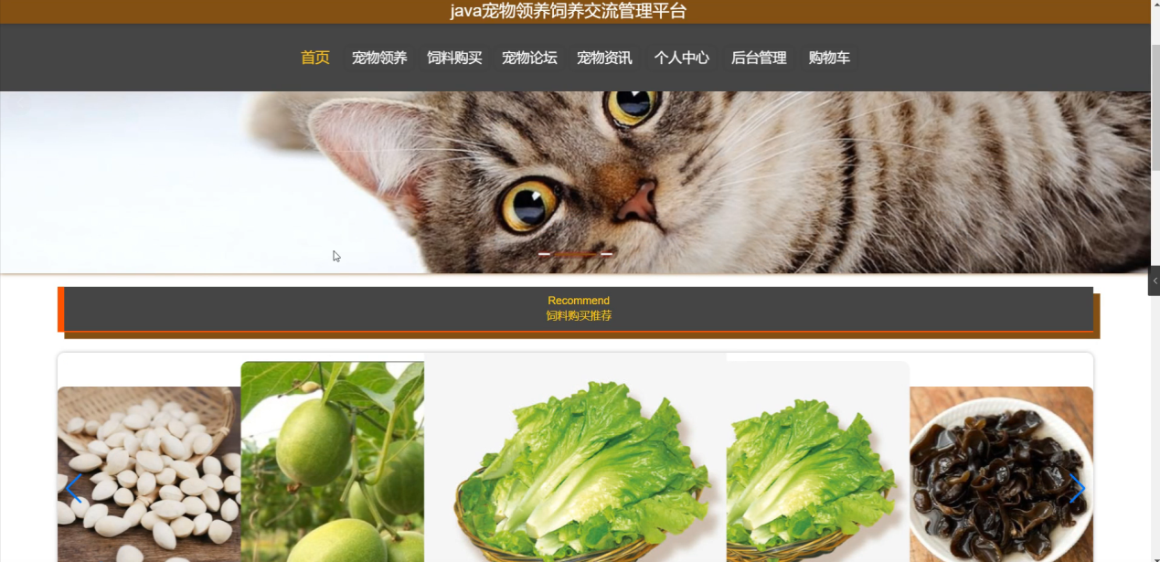

图5-1系统首页界面图

用户注册，在用户注册页面通过填写账号、密码、姓名、手机、邮箱、身份证等信息完成用户注册，如图5-2所示。
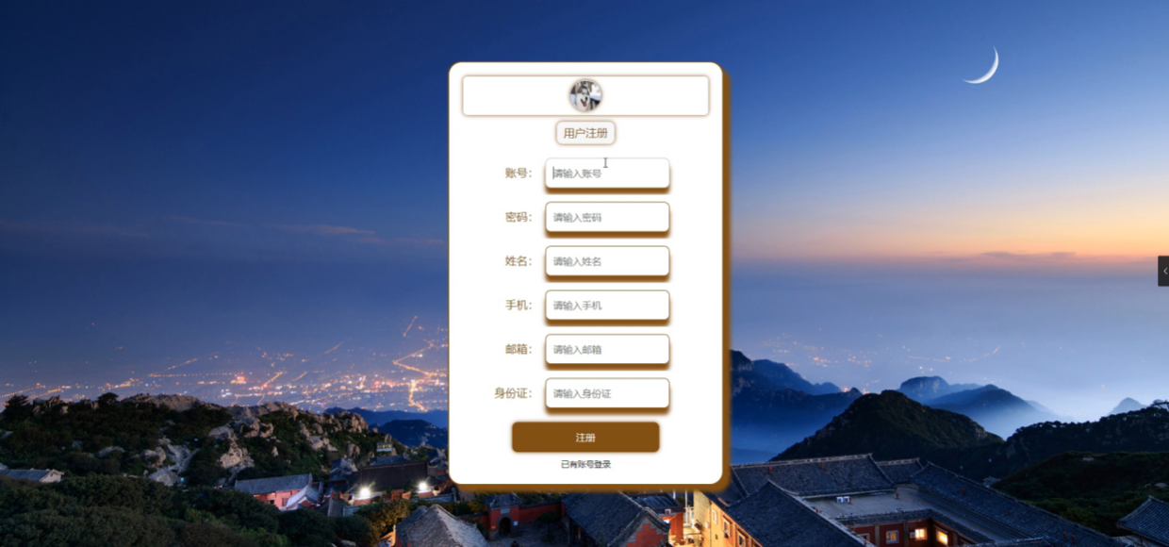
图5-2用户注册界面图

宠物领养，在宠物领养页面可以查看宠物编号、宠物名称、宠物种类、宠物性别、宠物年龄、账号、姓名、宠物照片等信息，进行领养，如图5-3所示。
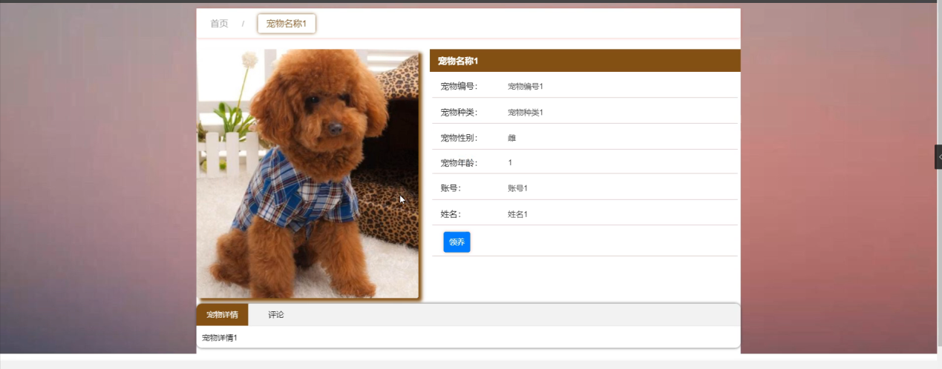
图5-3宠物领养界面图

饲料购买，在饲料购买页面可以查看饲料名称、适用宠物、饲料种类、饲料配料、出厂公司、饲料图片、价格、点击次数等信息，进行添加到购物车，如图5-4所示。
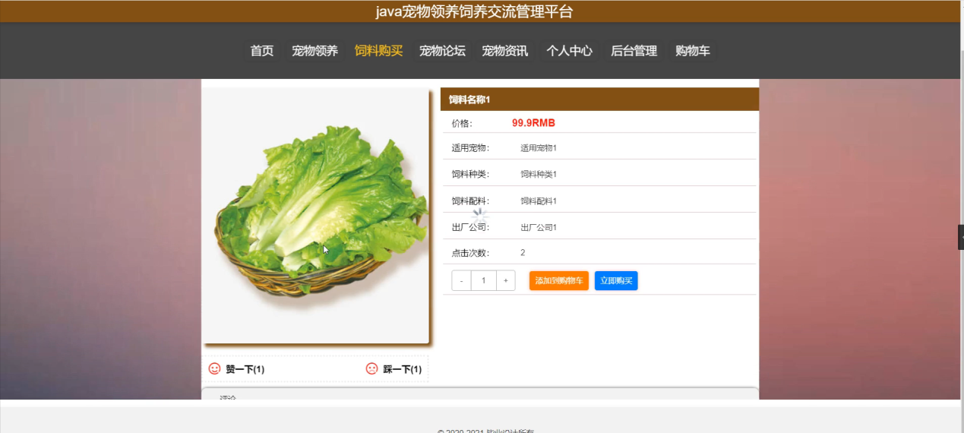
图5-4饲料购买界面图

宠物论坛，在宠物论坛页面通过填写标题、类型、内容等信息进行发布帖子，如图5-5所示。
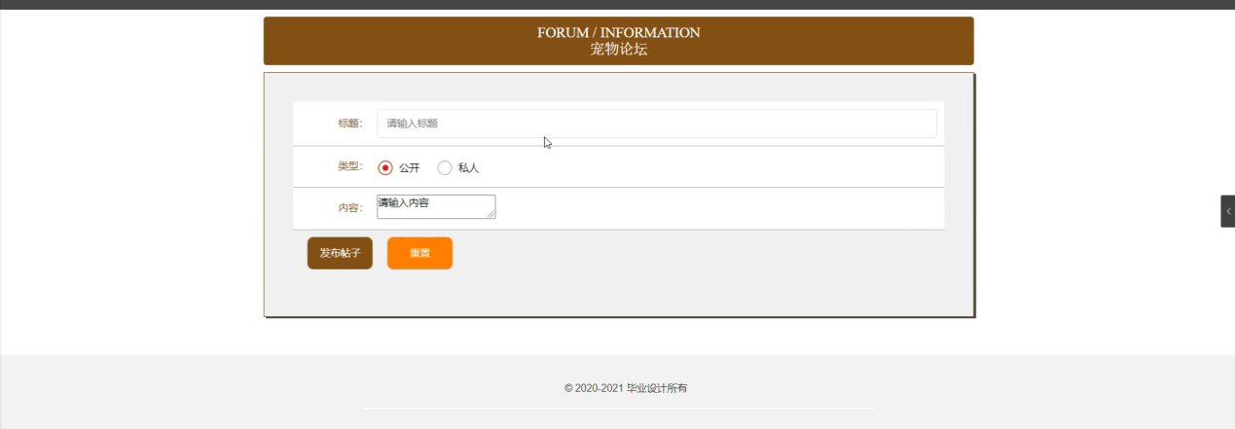
图5-5宠物论坛界面图

个人中心，在个人中心页面通过填写账号、密码、姓名、性别、手机、邮箱、身份证等信息进行更新信息，根据需要对我的发布、我的订单、我的地址、我的收藏进行相对应操作，如图5-6所示。
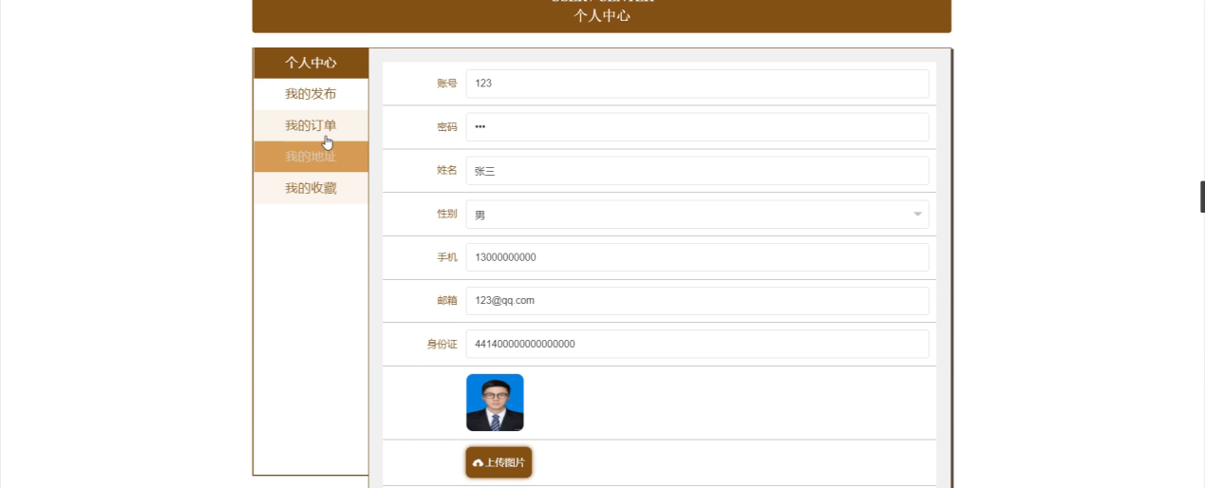
图5-6个人中心界面图

购物车，在购物车页面可以查看购买商品、价格、数量、总价等信息，如图5-7所示。
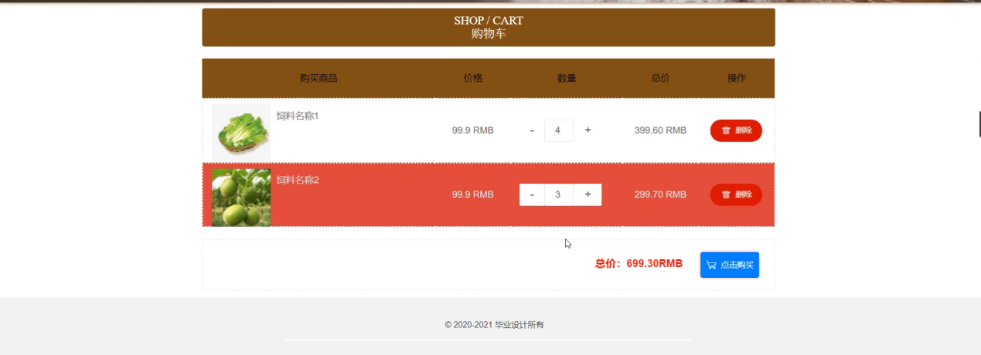
图5-7购物车界面图

5.2管理员功能模块
管理员登录，管理员通过输入用户、密码、角色等信息进行系统登录，如图5-8所示。
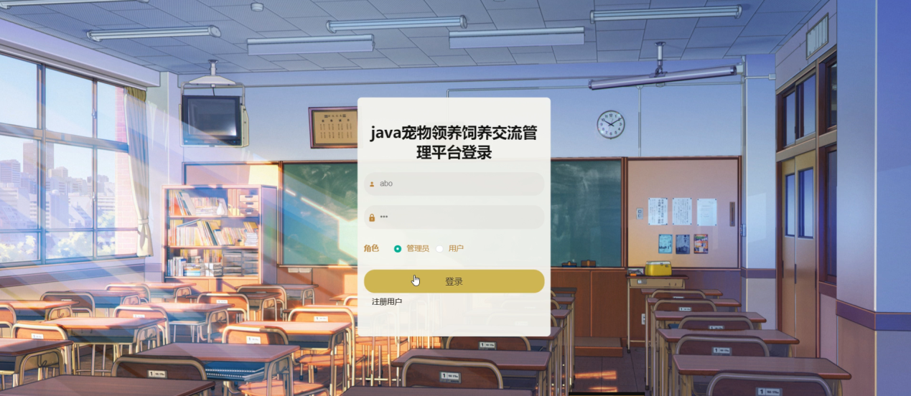
图5-8管理员登录界面图

管理员登录进入宠物领养饲养交流管理平台可以查看首页、个人中心、用户管理、宠物领养管理、宠物种类管理、领养详情管理、饲料购买管理、宠物论坛、系统管理、订单管理等内容，如图5-9所示。
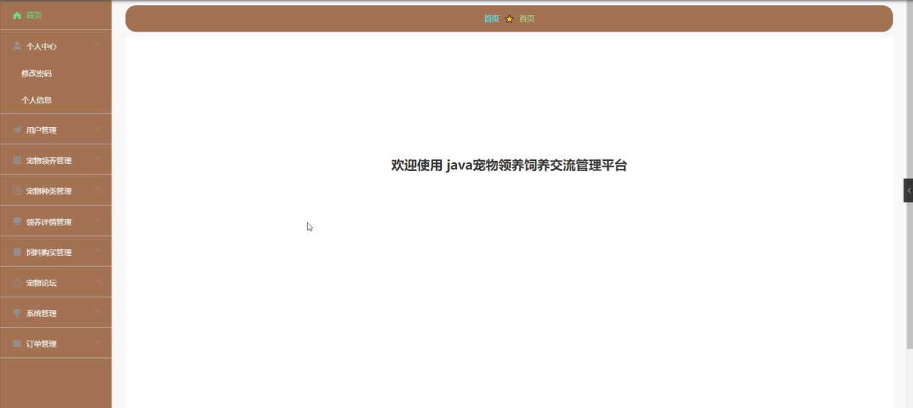
图5-9管理员功能界面图

用户管理，在用户管理页面可以查看索引、账号、姓名、性别、手机、邮箱、身份证、照片等信息，并可根据需要进行修改或删除等操作，如图5-10所示。
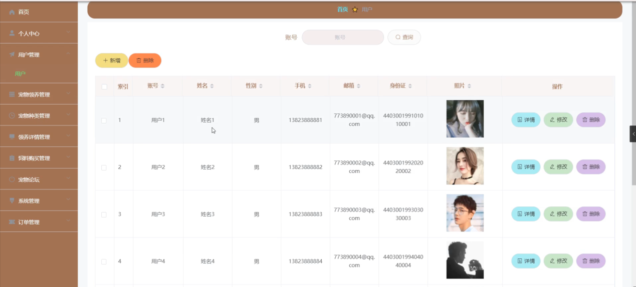
图5-10用户管理界面图

宠物领养管理，在宠物领养管理页面可以查看索引、宠物编号、宠物名称、宠物种类、宠物性别、宠物年龄、账号、姓名、宠物照片等信息，并可根据需要进行查看评论、修改或删除等操作，如图5-12所示。
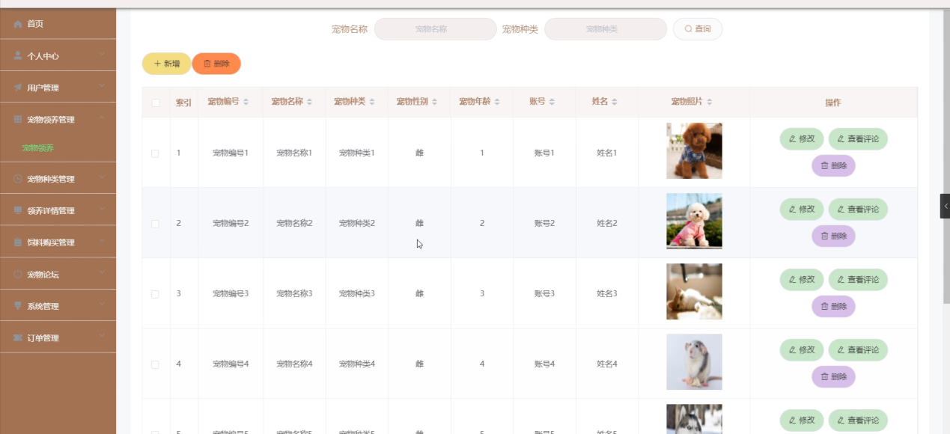
图5-12宠物领养管理界面图

宠物种类管理，在宠物种类管理页面可以查看索引、种类等信息，并可根据需要进行修改或删除等操作，如图5-13所示。
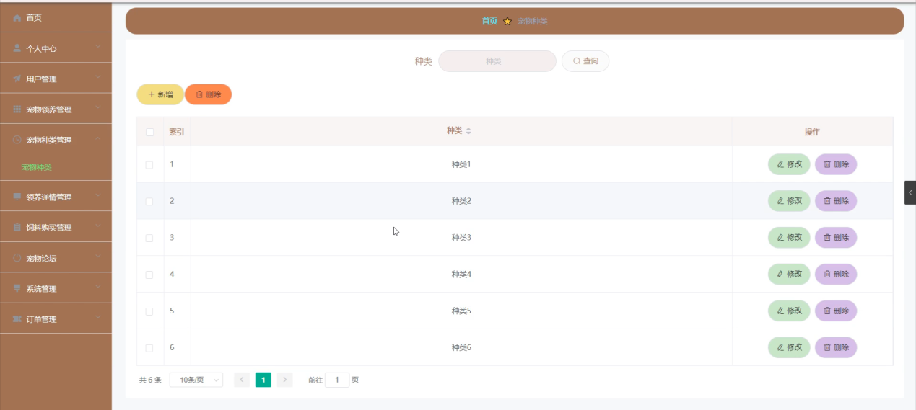
图5-13宠物种类管理界面图

领养详情管理，在领养详情管理页面可以查看索引、宠物编号、宠物名称、宠物种类、宠物年龄、账号、姓名、领养时间、领养地点、审核回复、审核状态、审核等信息，并可根据需要进行修改或删除等操作，如图5-14所示。
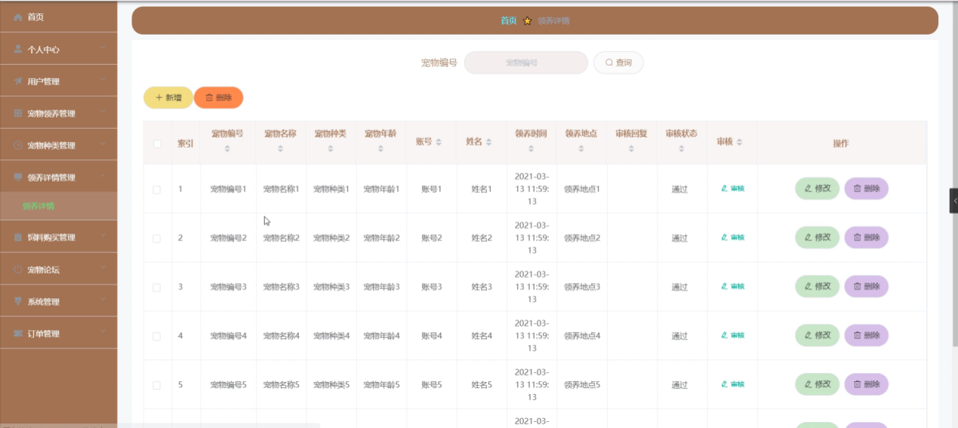
图5-14领养详情管理界面图

饲料购买管理，在饲料购买管理页面可以查看索引、饲料名称、适用宠物、饲料种类、饲料配料、出厂公司、饲料图片、价格等信息，并可根据需要进行查看评论、修改或删除等操作，如图5-15所示。
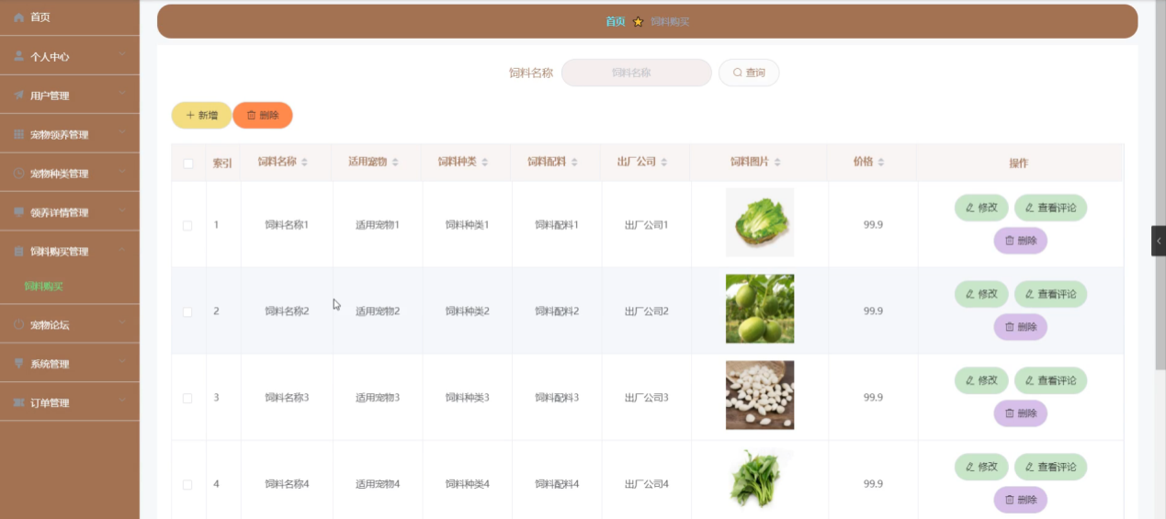
图5-15饲料购买管理界面图

宠物论坛，在宠物论坛页面可以查看索引、帖子标题、用户名、状态等信息，并可根据需要进行修改或删除等操作，如图5-16所示。
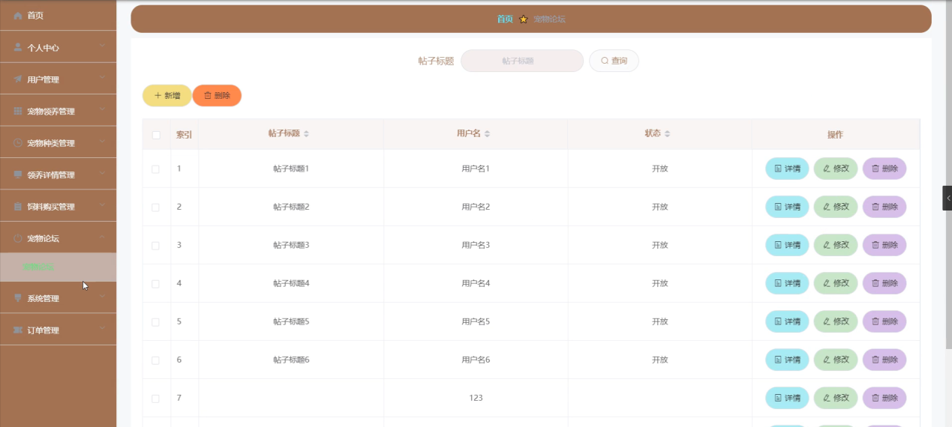
图5-16宠物论坛界面图

系统管理，在轮播图管理页面可以查看索引、名称、值等信息，并可根据需要对宠物资讯进行操作，如图5-17所示。
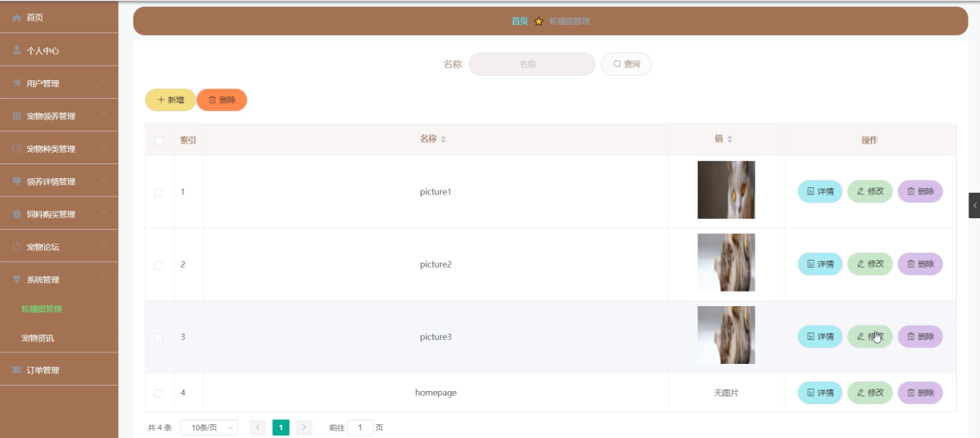
图5-17系统管理界面图

订单管理，在已支付订单页面可以查看索引、订单编号、商品名称、商品图片、购买数量、价格/积分、折扣价格、总价格/总积分、折扣总价格、支付类型、状态、地址等信息，并可根据需要对已退款订单、已完成订单、已发货订单、未支付订单、已取消订单进行相对应操作，如图5-18所示。
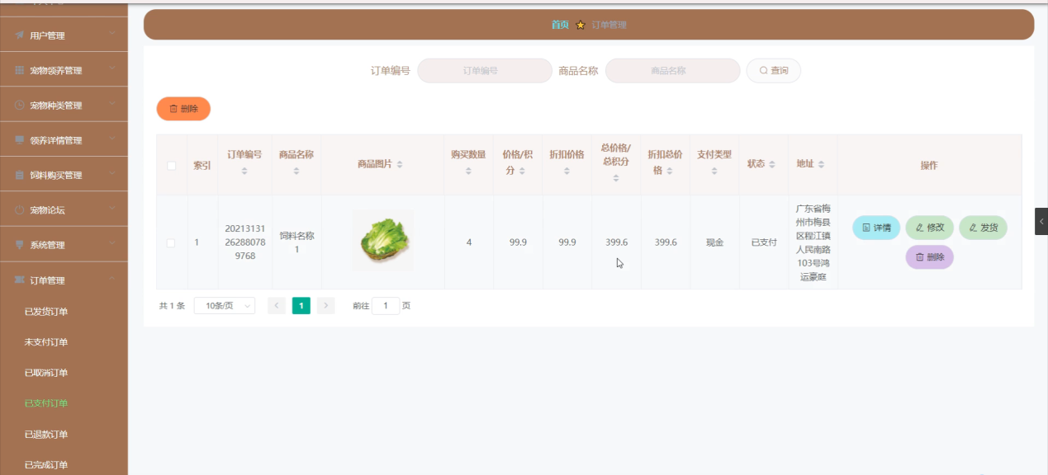
图5-18订单管理界面图

5.3用户后台功能模块
用户登录进入宠物领养饲养交流管理平台可以查看首页、个人中心、宠物领养管理、领养详情管理、订单管理等内容，如图5-19所示。
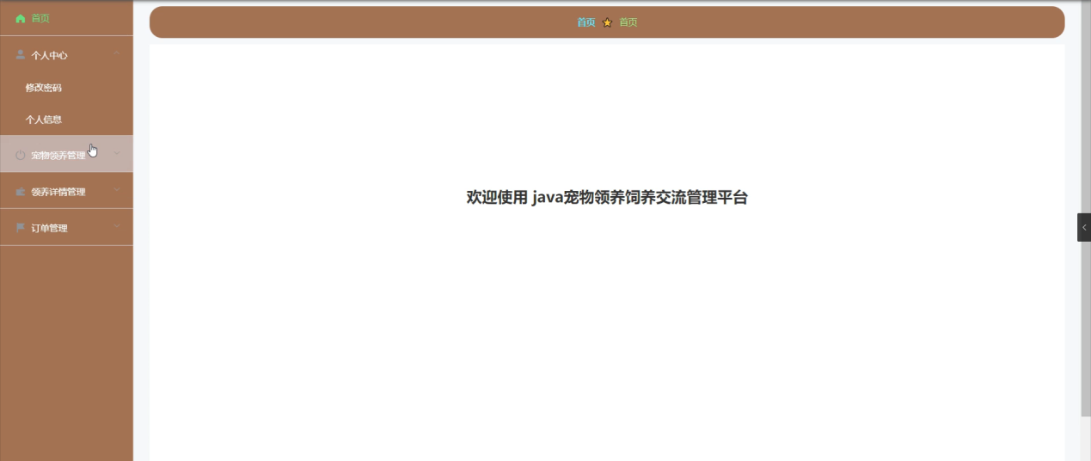
图5-19用户后台功能界面图

个人中心，在个人中心页面通过填写账号、姓名、性别、手机、邮箱、身份证、照片等信息进行修改，如图5-20所示。
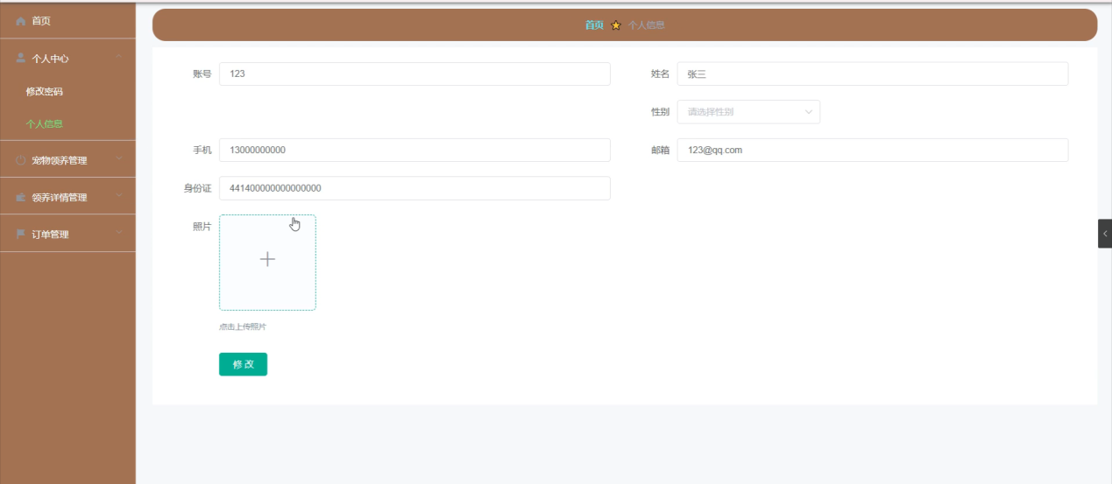
图5-20个人中心界面图

宠物领养管理，在宠物领养管理页面可以查看索引、宠物编号、宠物名称、宠物种类、宠物性别、宠物年龄、账号、姓名、宠物照片等信息，并可根据需要进行修改或删除等操作，如图5-21所示。
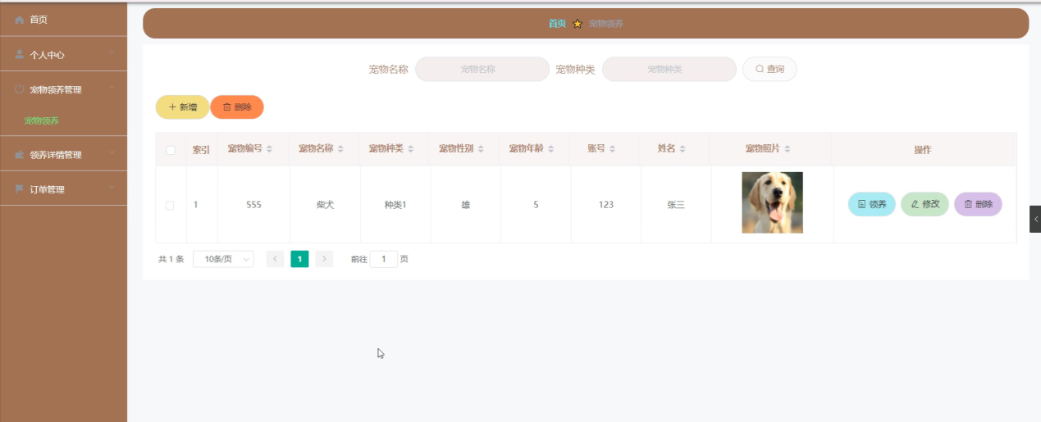
图5-21宠物领养管理界面图

订单管理，在已完成订单页面可以查看索引、订单编号、商品名称、商品图片、购买数量、价格/积分、折扣价格、总价格/总积分、折扣总价格、支付类型、状态、地址等信息，并可根据需要对已退款订单、已发货订单、未支付订单、已取消订单、已支付订单进行相对应操作，如图5-22所示。
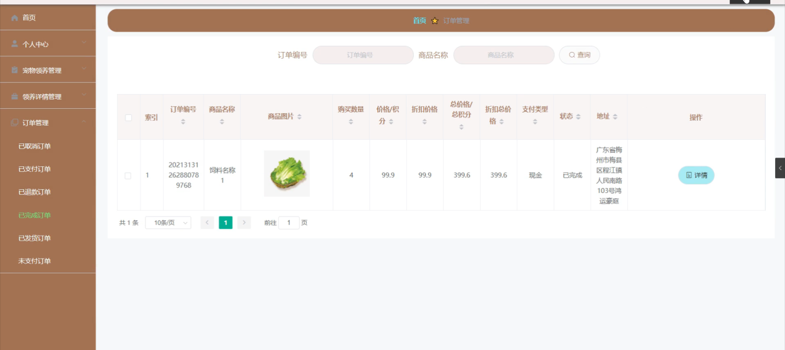
图5-22订单管理界面图

6 系统测试

6.1系统测试的目的
程序设计不能保证没有错误，这是一个开发过程，在错误或错误的过程中都是难以避免的。虽然这是不可避免的，但我们不能使这些错误始终存在于系统中，错误可能会造成无法估量的后果，如系统崩溃，安全信息泄露，系统无法正常启动等，为了避免这些问题我们需要测试程序，在测试过程中发现问题并纠正它们，从而使系统更长时间稳定成熟。
本章的作用是发现这些问题，并对其进行修改，虽然耗时费力，但对于长期使用而言是非常重要和必要系统的开发。
软件在设计后必须进行测试，调试过程中使用的方法是软件测试方法。在开发新软件时，系统测试是检查软件是否合格的关键步骤，以及是否符合设计目标的参考。测试主要是查看软件中数据的准确性，正确的操作与否，以及操作的结果，还有哪些方面需要改进。
宠物领养饲养交流管理平台的实现，对于系统中功能模块的实现及操作都必须通过测试进行来评判系统是否可以准确的实现。在宠物领养饲养交流管理平台正式上传使用之前必须做的一步就是系统测试，对于测试发现的错误及时修改处理，保证系统准确无误的供给用户使用。

6.2系统测试方法
在对宠物领养饲养交流管理平台进行测试的时候在找到问题的情况下必须在第一时间找到解决问题的办法，不要存在侥幸的心理，这样才能让宠物领养饲养交流管理平台开发的质量可以过关，并且开发的周期会大大缩短，还有就是在测试时，不要出现重复性的错误，遇到一个错误问题，要将整个宠物领养饲养交流管理平台开发所牵扯的该问题都必须一一解决，提高宠物领养饲养交流管理平台平台的安全性、稳定性。
白盒测试与黑盒测试是测试中比较常用的两种方法。
①结构测试俗称白盒测试：这种测试是在对程序的处理过程与结构都有详尽谅解的前提下，顺从程序内部的逻辑而完成的系统测试，以确定系统中所有的通路都能够遵照设计要求正常工作，不出现任何偏差。
②功能测试又成黑盒测试：主要是针对程序功能能够按照设计正常实现的一种检测，在程序接口处进行，检测程序手法数据是否正常，与外部信息的交换是否完整。

6.3 测试结果
经过对一系列测试结果的有效分析，本平台开发系统符合用户的要求和需求。所有的基本功能相对齐全，操作起来简单方便，测试系统性能良好，作为大众化系统使用是比较值得推广宣传的。

结论
本系统通过对java和Mysql数据库的简介，从硬件和软件两反面说明了宠物领养饲养交流管理平台的可行性，本文结论及研究成果如下：实现了java与Mysql相结合构建的宠物领养饲养交流管理平台，网站可以响应式展示。通过本次宠物领养饲养交流管理平台的研究与实现，我感到学海无涯，学习是没有终点的，而且实践出真知，只有多动手才能尽快掌握它，经验对系统的开发非常重要，经验不足，就难免会有许多考虑不周之处。比如要有美观的界面，更完善的功能，才能吸引更多的用户。
由于在此之前对于java知识没有深入了解，所以从一开始就碰到许多困难，例如一开始的页面显示不规范、数据库连接有问题已经无法实现参数的传递等等，不过通过在网上寻找有关资料以及同学的帮助下最后都得到了解决，在此过程中，我不仅学到了很多知识，也提高了自己解决问题的能力，尤其是学会如何从大量的信息中筛选出所需有用的信息，同时我更加深刻的体会到了，虽然书本上的大部分知识都是有价值，正确的，但实际上每个人编程的思路和对数据处理的方法、思想都是不同的，这就要求我们一定要通过实践才能找到解决问题的方案。在此次毕业设计活动中，我不断的提高了自己，也得到了宝贵的经验，我相信这些对我以后的发展都会有很大帮助。
通过这次宠物领养饲养交流管理平台的开发，我参考了很多相关系统的例子，取长补短，吸取了其他系统的长处，逐步对该系统进行了完善，但是该系统还是有很多的不足之处，有待以后进一步学习。
实践证明，宠物领养饲养交流管理平台有着非常好的发展前景，经过测试运行，系统各项功能都十分完善，界面漂亮，使用方便，操作容易，在技术理论上已经成熟。

致 谢
毕业设计结束的同时也意味着四年的大学生活就要结束了。宠物领养饲养交流管理平台的完成以及如何在系统运行过程中实现的更好，这其中付出了很大的努力，这段时光将会终身难忘。
在毕业设计的这一段时间里，离不开导师的细心指导，还有同学们的热情帮助，有时候几个同学在一起讨论系统中的某个功能模块如何实现，如何实现的更好，或是问题没得到有效的解决，就会没有心思做其他的事情，让我们对学习充满了动力。
在毕业设计即将结束之时，首先要感谢我的指导老师，谢谢您在毕业设计和毕业论文中对我的指导。在您的细心指导下我才能快速的掌握系统的相关功能，在您的大力帮助下我才能将课本上的知识与自己的项目结合，真正的做到学以致用。感谢您经常牺牲自己的休息时间，利用其丰富的教学和项目经验对我进行指导。课堂上，您教会我们如何学习、教会我们新的知识，在课下，您又像朋友一样亲切，教会了我很多道理，让我意识到先做人、后做事。感谢所有教过我的老师，为我倾注了大量的心血，正是你们的谆谆教诲、严谨教学才使我能顺利的完成学业，再此向你们表示深深的感谢。感谢大学里教过我的每一位老师，真心祝福您们。
在这里还得感谢我的战友们，也就是同学们对我的大力支持及帮助。正是因为有你们的不断帮助、鼓励，熬夜通宵，不停的调试、测试程序，给我带来了极大的动力，才能最终完成网站的运行。我们在一起交流、谈论的时光，都将是我们在通往未来道路上的宝贵财富。我要深深地感谢你们！
毕业在即，在今后的工作和生活中，我会铭记师长们的教诲、同学们的帮助，继续不懈努力和追求，来报答所有支持和帮助过我的人！
最后，我要向牺牲了休息时间来对本文进行审阅，评议和参与论文答辩的各位老师表示深深的感谢。在此，衷心的谢谢您们！

参考文献
- 张继东.Mysql数据库基于java的访问技术[J/OL].电子技术与软件工程，2017,（15）：169（2017-08-03）.
- 李春燕，李根.基于java技术的网络信息花店网站平台设计[J/OL].电子技术与软件工程，2017,（20）：9（2017-10-26）.
[3]王浩.基于java技术的在线技能评测系统的设计与实现[J].数字技术与应用，2016,（12）：171-172.
[4]王金龙，张静.基于java+Mysql的高校慕课（MOOC）花店网站系统设计[J].通讯世界，2017,（20）：276-277.
[5]潘国荣.基于java+JavaBean+Servlet实现模式的增删改模块的设计与实现[J].信息通信，2017,（08）：101-103.
[6]葛建霞.《java动态网页设计》课程中项目花店网站法的应用研究[J].宿州教育学院学报，2017,20（04）：160-161.
[7]李清霞.《java动态网页设计》课程建设与花店网站模式研究[J].福建电脑，2017,33（06）：92-93+166.
[8]曾晰，舒坚.基于java的养老院管理信息系统的设计与实现[J].信息通信，2017,（09）：122-124.
[9]傅峰. 基于移动平台的论坛管理系统的设计[J]. 电子设计工程,2016,24(09):66-68+71.
[10]李丹. 派遣信息网络管理平台设计与实现[J]. 软件导刊,2016,15(03):97-98.
[11]付昕. 基于B/S调度信息管理系统的实现[J].山东省农业管理干部学院学报, 2018, 27(4):166-168
[12] 黄艳峰. 在Java语言中实施“案例医学会网站管理系统”的研究与探索[J]. 电脑知识与技术, 2015, 6(5):1148-1149
[13] 赵钢. java Servlet+EJB的Web模式应用研究[J]. 电子设计工程, 2018, 21(13):47-49
[14] 肖英. 解决java/Servlet开发中的中文乱码问题[J]. 科技传播, 2017, (1)11-25
[15] Hsiao I H, Sosnovsky S, Brusilovsky P. Guiding students to the right questions: adaptive navigation support in an e-learning system for Java programming[J]. Journal of Computer Assisted Learning, 2016, 26(4):270-283.

